DataStream API

DataStream是Flink编写流处理作业的API。一个完整的Flink处理程序应该包含三部分：数据源(Source)、转换操作(Transformation)、结果接收(Sink)。

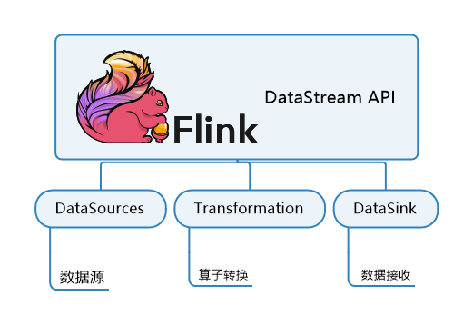

**Wordcount例子（java版）**：

**package** com.flinkj1;  
  
**import** org.apache.flink.api.common.functions.FlatMapFunction;  
**import** org.apache.flink.api.java.tuple.Tuple2;  
**import** org.apache.flink.streaming.api.datastream.DataStream;  
**import** org.apache.flink.streaming.api.environment.StreamExecutionEnvironment;  
**import** org.apache.flink.streaming.api.windowing.time.Time;  
**import** org.apache.flink.util.Collector;  
  
**public class** Ds1 {  
  
 **public static void** main(String[] args) **throws** Exception {  
  
 StreamExecutionEnvironment env = StreamExecutionEnvironment.*getExecutionEnvironment*();  
  
 DataStream<Tuple2<String, Integer>> dataStream = env  
 .socketTextStream(**"h201"**, 9999)  
 .flatMap(**new** Splitter())  
 .keyBy(0)  
 .timeWindow(Time.*seconds*(5))  
 .sum(1);  
  
 dataStream.print();  
  
 env.execute(**"Window WordCount"**);  
 }  
  
 **public static class** Splitter **implements** FlatMapFunction<String, Tuple2<String, Integer>> {  
 @Override  
 **public void** flatMap(String sentence, Collector<Tuple2<String, Integer>> out) **throws** Exception {  
 **for** (String word: sentence.split(**" "**)) {  
 out.collect(**new** Tuple2<String, Integer>(word, 1));  
 }  
 }  
 }  
  
}

会话1：

[hadoop@h201 ~]$ nc -l 9999

会话2：

[hadoop@h201 flink-1.7.2]$ bin/start-scala-shell.sh local

会话3：

[hadoop@h201 flink-1.7.2]$ bin/flink run /home/hadoop/flink2020.jar

在会话1中：

输入些内容

hello hello flink

hello hello flink

hello haha haha heihei heihei

在会话2中查看内容：

scala> (hello,4)

(flink,2)

(hello,1)

(heihei,2)

(haha,2)

Wordcount例子（scala版）：

**package** com.flinks1  
**import** org.apache.flink.streaming.api.scala._  
**import** org.apache.flink.streaming.api.windowing.time.Time  
  
**object** wc1 {  
 **def** main(args: Array[String]) {  
  
 **val** env = StreamExecutionEnvironment.*getExecutionEnvironment* **val** text = env.socketTextStream(**"h201"**, 9999)  
  
 **val** counts = text.flatMap { _.toLowerCase.split(**"\\W+"**) filter { _.nonEmpty } }  
 .map { (_, 1) }  
 .keyBy(0)  
 .timeWindow(Time.*seconds*(5))  
 .sum(1)  
  
 counts.print()  
  
 env.execute(**"Window Stream WordCount"**)  
 }  
}

1.1运行环境StreamExecutionEnvironment

StreamExecutionEnvironment是我们的流计算执行环境（上下文）包含并行度，state，time相关配置。

功能：

获取一个已经有的environment

创建一个本地environment

创建一个远程environment

源码：

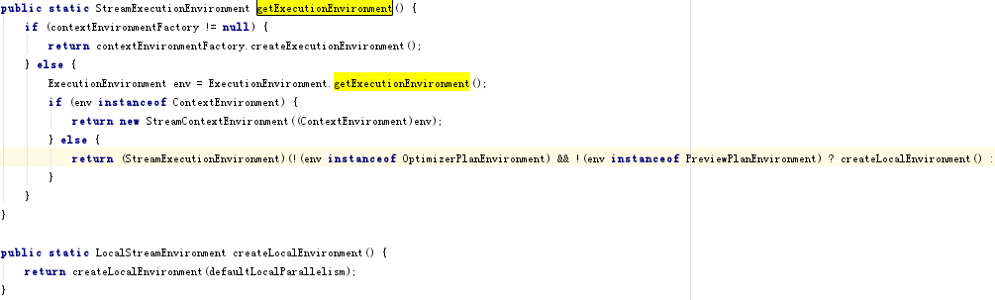

* + 1. 并行度

(1)在flink的配置文件中flink-conf.yaml，默认的并行度为1。

在以shell的方式提交flink job的时候，可以使用-p指定程序的并行度。

例子：./bin/flink run -p 10 ../word-count.jar

(2)在flink job程序内设置并行度

例子：

StreamExecutionEnvironment env = StreamExecutionEnvironment.getExecutionEnvironment();

env.setParallelism(10);

**注：**

**这样设置的并行度是你整个程序的并行度，那么后面如果你的每个算子不单独设置并行度覆盖的话，那么后面每个算子的并行度就都是这里设置的并行度的值了。**

(3)每个算子指定并行度；

例子：

data.keyBy(new xxxKey())

.flatMap(new XxxFlatMapFunction()).setParallelism(5)

.map(new XxxMapFunction).setParallelism(5)

.addSink(new XxxSink()).setParallelism(1)

1.2数据源(Source)

flink将数据源主要分为内置数据源和第三方数据源

1.2.1内置数据源: 文件，网络socket端口及集合类型数据

1.2.2第三方数据源: 用Connector的方式来连接如kafka Connector，es connector等

源码

内置数据源：

(1) 基于Socket

DataStream API支持从套接字读取数据。 只需指定要从中读取数据的主机和端口

方法1：

socketTextStream(hostName, port);

方法2：（指定分割符，默认的分隔符为换行）

socketTextStream(hostName,port,delimiter)

方法3：（指定API尝试获取数据的最大次数）

socketTextStream(hostName,port,delimiter,maxRetry)

(2)基于文件

还可以选择使用Flink中基于文件的源函数从文件源流式传输数据。 可以使用readTextFile（String path）从路径中指定的文件中流式传输数据。 默认情况下，它将读取TextInputFormat并逐行读取字符串。

readFile(FileInputFormat<Out> inputFormat, String path)

例子：

**package** com.flinkj1;  
**import** org.apache.flink.streaming.api.datastream.DataStream;  
**import** org.apache.flink.streaming.api.environment.StreamExecutionEnvironment;  
  
**public class** Ds1 {  
  
 **public static void** main(String[] args) **throws** Exception {  
  
 StreamExecutionEnvironment env = StreamExecutionEnvironment.*getExecutionEnvironment*();  
 DataStream<String> dataStream1 = env.readTextFile(**"/home/hadoop/a1.txt"**);  
 DataStream<String> ds2 = dataStream1.map(x->**"abc"** +x);  
  
 ds2.print();  
 env.execute(**"Window WordCount"**);  
 }  
}

(3)基于Collection

方法1：

fromCollection（Seq）

(从Java Java.util.Collection创建数据流。 集合中的所有元素必须属于同一类型。)

**package** com.flinkj1;  
**import** org.apache.flink.streaming.api.datastream.DataStream;  
**import** org.apache.flink.streaming.api.environment.StreamExecutionEnvironment;  
**import** java.util.ArrayList;  
**import** java.util.List;  
  
**public class** Ds1 {  
  
 **public static void** main(String[] args) **throws** Exception {  
  
 StreamExecutionEnvironment env = StreamExecutionEnvironment.*getExecutionEnvironment*();  
 List<String> arrayList = **new** ArrayList<String>();  
 arrayList.add(**"hello flink"**);  
 arrayList.add(**"hello spark"**);  
 DataStream<String> ds2 = env.fromCollection(arrayList);  
 ds2.print();  
 env.execute(**"hello"**);  
 }  
}

方法2：

fromCollection（Iterator）

(从迭代器创建数据流。 该类指定迭代器返回的元素的数据类型。)

方法3：

fromElements（elements：_ *）

(从给定的对象序列创建数据流。 所有对象必须属于同一类型。)

方法4：

fromParallelCollection（SplittableIterator）

(并行的从迭代器创建数据流。 该类指定迭代器返回的元素的数据类型。)

方法5：

generateSequence（from，to）

(并行生成给定间隔中的数字序列。)

1.3 转换Transformation

(1)flatmap

org.apache.flink.streaming.api.datastream下

扁平化处理、一条记录并输出零个，一个或多个记录。

Flatmap 继承接口FlatMapFunction

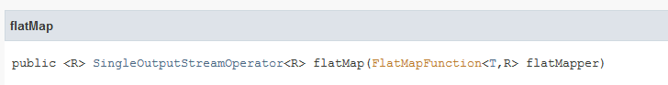

flatMap输出格式必须是Collector

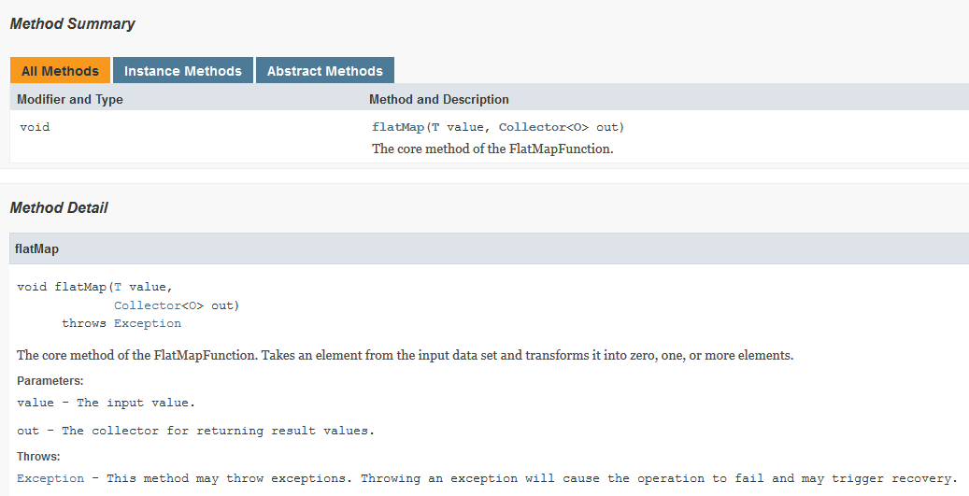

例子：

**package** com.flinkj1;  
**import** org.apache.flink.api.common.functions.FlatMapFunction;  
**import** org.apache.flink.streaming.api.datastream.DataStream;  
**import** org.apache.flink.streaming.api.environment.StreamExecutionEnvironment;  
**import** org.apache.flink.util.Collector;  
  
**import** java.util.ArrayList;  
**import** java.util.List;  
  
  
**public class** Ds1 {  
  
 **public static void** main(String[] args) **throws** Exception {  
  
 StreamExecutionEnvironment env = StreamExecutionEnvironment.*getExecutionEnvironment*();  
 List<String> arrayList = **new** ArrayList<String>();  
 arrayList.add(**"hello flink"**);  
 arrayList.add(**"hello spark"**);  
 DataStream<String> ds2 = env.fromCollection(arrayList).flatMap(**new** fm1());  
 ds2.print();  
 env.execute(**"hello"**);  
 }  
 **public static class** fm1 **implements** FlatMapFunction<String, String> {  
 @Override  
 **public void** flatMap(String in1, Collector<String> out) **throws** Exception {  
 **if** (in1.contains(**"flink"**)) {  
 String[] words = in1.split(**" "**);  
 **for** (String word : words) {  
 out.collect(word);  
 }  
 }  
 }  
 }  
}

作为collect方法的参数，Collector是一个接口，它是一个可变的汇聚操作，将输入元素累计到一个可变的结果容器中；它会在所有元素都处理完毕后，将累积的结果转换为一个最终的表示（这是一个可选操作）

(2)map

org.apache.flink.streaming.api.datastream下

接受一个元素，输出一个元素。MapFunction<T,V>中T代表输入数据类型(map方法的参数类型)，V代表操作结果输出类型(map方法返回数据类型)。

Map 继承接口MapFunction

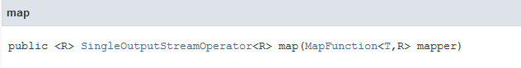

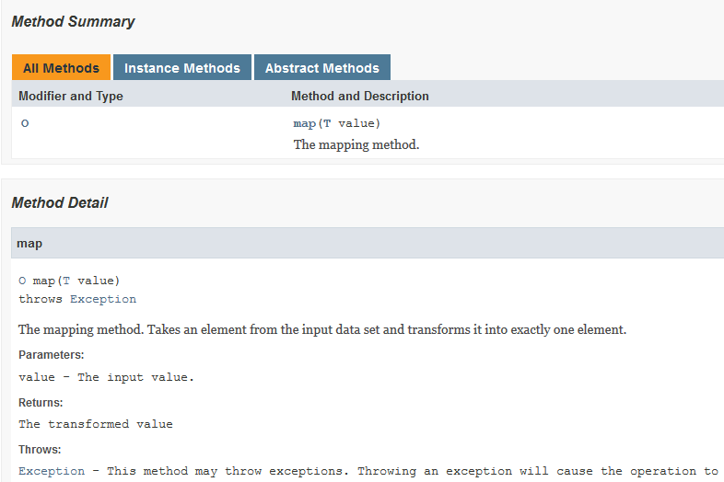

例子：

**import** org.apache.flink.api.common.functions.MapFunction;  
**import** org.apache.flink.streaming.api.datastream.DataStream;  
**import** org.apache.flink.streaming.api.environment.StreamExecutionEnvironment;  
**import** java.util.ArrayList;  
**import** java.util.List;  
  
**public class** Ds2 {  
 **public static void** main(String[] args) **throws** Exception {  
 StreamExecutionEnvironment env = StreamExecutionEnvironment.*getExecutionEnvironment*();  
 List<String> arrayList = **new** ArrayList<String>();  
 arrayList.add(**"flink"**);  
 arrayList.add(**"spark"**);  
  
 DataStream<String> ds2 = env.fromCollection(arrayList).map(**new** fm2());  
 ds2.print();  
 env.execute(**"hello"**);  
  
  
 }  
 **public static class** fm2 **implements** MapFunction<String,String> {  
 @Override  
 **public** String map(String in2) **throws** Exception{  
 **return "aaa"**+in2.toUpperCase();  
 }  
  
 }  
}

(3)filter

org.apache.flink.streaming.api.datastream下

过滤指定元素数据，如果返回true则该元素继续向下传递，如果为false则将该元素过滤掉。FilterFunction<T>中T代表输入元素的数据类型。

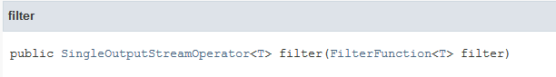

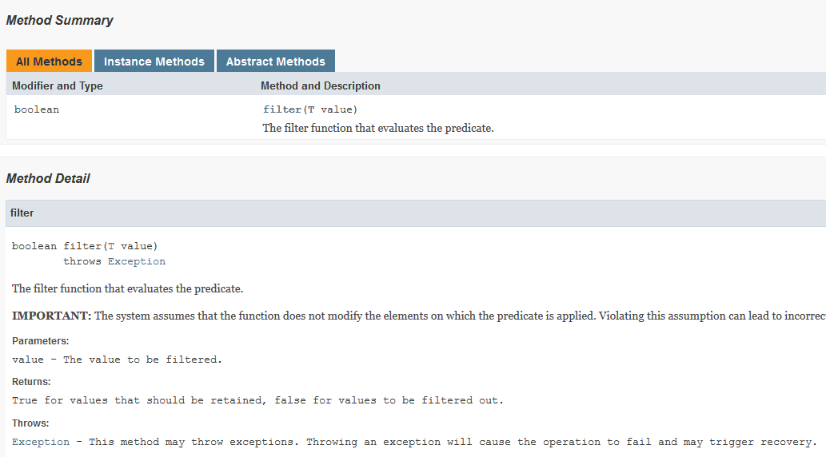

**package** com.flinkj1;  
**import** org.apache.flink.api.common.functions.FilterFunction;  
**import** org.apache.flink.streaming.api.datastream.DataStream;  
**import** org.apache.flink.streaming.api.environment.StreamExecutionEnvironment;  
  
  
**import** java.util.ArrayList;  
  
**public class** Ds3 {  
 **public static void** main(String[] args) **throws** Exception {  
 StreamExecutionEnvironment env = StreamExecutionEnvironment.*getExecutionEnvironment*();  
 ArrayList list1 = **new** ArrayList();  
 list1.add(10);  
 list1.add(30);  
 list1.add(25);  
 list1.add(39);  
 list1.add(37);  
 DataStream<Integer> ds2 = env.fromCollection(list1).map(x->x).filter(**new** FilterFunction<Integer>() {  
 @Override  
 **public boolean** filter(Integer ii) **throws** Exception {  
 **if**(ii>30) {  
 **return false**;  
 }**else**{  
 **return true**;  
 }  
  
 }  
 });  
 ds2.print();  
 env.execute(**"flter!!"**);  
 }  
}

(4) keyBy

将流上具有相同Keys的所有记录都分配给同一分区。在内部，keyBy（）是使用散列分区实现的。

org.apache.flink.streaming.api.datastream下

为

**Datastream🡪KeyedStream**

**package** com.flinkj1;  
**import** org.apache.flink.api.common.functions.MapFunction;  
**import** org.apache.flink.api.java.tuple.*;  
**import** org.apache.flink.streaming.api.datastream.DataStream;  
**import** org.apache.flink.streaming.api.environment.StreamExecutionEnvironment;  
  
**public class** Ds4 {  
 **public static void** main(String[] args) **throws** Exception {  
 StreamExecutionEnvironment env = StreamExecutionEnvironment.*getExecutionEnvironment*();  
 DataStream<Tuple2<Integer,Integer>> ds5 = env.fromElements(Tuple2.*of*(2,3),Tuple2.*of*(2,5),  
 Tuple2.*of*(1,5),Tuple2.*of*(1,9));  
 DataStream<Tuple2<Integer,Integer>> ds6 = ds5.keyBy(0);  
 DataStream<String> ds7 = ds6.map((MapFunction<Tuple2<Integer,Integer>,String>) x->**"key:"**+x.**f0**+**",value:"**+x.**f1** );  
 ds7.print();  
 env.execute(**"keyby!"**);  
 }  
}

注：

对于 Tuple 类型使用字段名（f0, f1,...）或者偏移（从0开始）指定 key，例如 f0 和 5 分别代表 Tuple 第一个字段和第六个字段

结果：

key:2,value:3

key:2,value:5

key:1,value:5

key:1,value:9

也就是说，keyby类似于sql中的group by，将数据进行了分组。后面基于keyedSteam的操作，都是组内操作。

(5)reduce

org.apache.flink.streaming.api.datastream.KeyedStream下

reduce表示将数据合并成一个新的数据，返回单个的结果值，并且 reduce 操作每处理一个元素总是创建一个新值。所以reduce需要针对分组或者一个window(窗口)来执行，也就是分别对应于keyBy、window/timeWindow 处理后的数据，根据ReduceFunction将元素与上一个reduce后的结果合并，产出合并之后的结果。

**KeyedStream进行reduce操作**



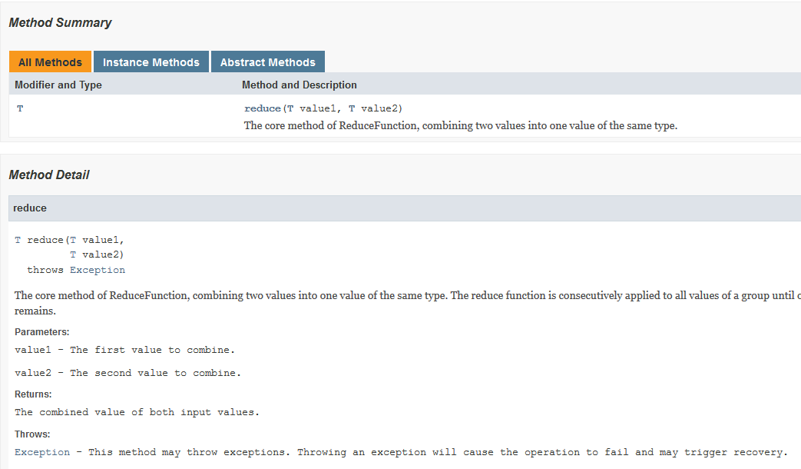

例子：

**package** com.flinkj1;  
  
**import** org.apache.flink.api.common.functions.MapFunction;  
**import** org.apache.flink.api.common.functions.ReduceFunction;  
**import** org.apache.flink.api.java.tuple.Tuple1;  
**import** org.apache.flink.api.java.tuple.Tuple2;  
**import** org.apache.flink.streaming.api.datastream.DataStream;  
**import** org.apache.flink.streaming.api.datastream.DataStreamSource;  
**import** org.apache.flink.streaming.api.datastream.KeyedStream;  
**import** org.apache.flink.streaming.api.environment.StreamExecutionEnvironment;  
  
  
**import** java.util.ArrayList;  
**import** java.util.List;  
  
**public class** Ds5 {  
 **public static void** main(String[] args) **throws** Exception {  
 StreamExecutionEnvironment env = StreamExecutionEnvironment.*getExecutionEnvironment*();  
 List<String> arrayList = **new** ArrayList<String>();  
 arrayList.add(**"flink"**);  
 arrayList.add(**"spark"**);  
 arrayList.add(**"flink"**);  
  
 DataStreamSource<String> t1 = env.fromCollection(arrayList);  
  
 KeyedStream word1s = t1.map(**new** MapFunction<String, Tuple2<String, Integer>>() {  
 @Override  
 **public** Tuple2<String, Integer> map(String s) **throws** Exception {  
 **return new** Tuple2<>(s,1);  
 }  
 }).keyBy(0);  
  
 DataStream w1 =word1s.reduce((ReduceFunction<Tuple2<Integer,Integer>>)(x1,x2)->**new** Tuple2<>(x2.**f0**,x1.**f1**+x2.**f1**));  
 w1.print();  
 env.execute(**"aaa"**);  
  
 }  
}

注：

reduce(T value1, T value2)

两个同类型的值操作为一个同类型的值，第一个参数为前面reduce的结果，第二参数为当前的元素

(6)聚合操作

KeyedStream→DataStream

在被Keys化数据流上滚动聚合。

sum(1);

min(1);

max(1);

**数据是一直流过来的，这些聚合方法都是在每次收到新的数据之后，重新计算/比较得出来的结果，而不是只有一个最终结果。**

(7) union

union:可以将多个流合并到一个流中，以便对合并的流进行统一处理，有点类似于Storm中的将上一级的两个Bolt数据汇聚到这一级同一个Bolt中。注意，合并的流类型需要一致

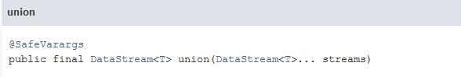

例子1:

**package** com.flinkj1;  
**import** org.apache.flink.streaming.api.datastream.DataStream;  
**import** org.apache.flink.streaming.api.environment.StreamExecutionEnvironment;  
  
**public class** Ds6 {  
 **public static void** main(String[] args) **throws** Exception{  
 StreamExecutionEnvironment env = StreamExecutionEnvironment.*getExecutionEnvironment*();  
 DataStream<String> Stream9901 = env.socketTextStream(**"h201"**,9901);  
 DataStream<String> Stream9902 = env.socketTextStream(**"h201"**,9902);  
 DataStream<String> Stream9903 = env.socketTextStream(**"h201"**,9903);  
  
 DataStream<String> S1=Stream9901.map(s->**"9901端口："**+s);  
 DataStream<String> S2=Stream9902.map(s->**"9902端口："**+s);  
 DataStream<String> S3=Stream9903.map(s->**"9903端口："**+s);  
  
 DataStream<String> result = S1.union(S2,S3);  
 result.print();  
  
 env.execute(**"union!"**);  
 }  
}

1.4 sink

sink是程序的数据输出，可以通过StreamExecutionEnvironment.addSink(sinkFunction)来为程序添加一个sink。

(1)sink类型

(1)writeAsText()/writeAsCsv：将元素以字符串形式逐行写入，这些字符串通过调用每个元素的toString()方法来获取

(2)print() / printToErr()：打印每个元素的toString()方法的值到标准输出或者标准错误输出流中

(3)自定义输出addSink【kafka、redis】

例子（writeAsText）：

**import** org.apache.flink.api.common.functions.FlatMapFunction;  
**import** org.apache.flink.api.java.tuple.Tuple2;  
**import** org.apache.flink.streaming.api.datastream.DataStream;  
**import** org.apache.flink.streaming.api.environment.StreamExecutionEnvironment;  
**import** org.apache.flink.streaming.api.windowing.time.Time;  
**import** org.apache.flink.util.Collector;  
  
**public class** Ds7 {  
  
 **public static void** main(String[] args) **throws** Exception {  
  
 StreamExecutionEnvironment env = StreamExecutionEnvironment.*getExecutionEnvironment*();  
  
 DataStream<Tuple2<String, Integer>> dataStream = env  
 .socketTextStream(**"h201"**, 9999)  
 .flatMap(**new** Splitter())  
 .keyBy(0)  
 .timeWindow(Time.*seconds*(5))  
 .sum(1);  
  
 dataStream.print();  
 dataStream.writeAsText(**"file:///home/hadoop/ff11ff.txt"**);  
 env.execute(**"Window WordCount"**);  
 }  
  
 **public static class** Splitter **implements** FlatMapFunction<String, Tuple2<String, Integer>> {  
 @Override  
 **public void** flatMap(String sentence, Collector<Tuple2<String, Integer>> out) **throws** Exception {  
 **for** (String word: sentence.split(**" "**)) {  
 out.collect(**new** Tuple2<String, Integer>(word, 1));  
 }  
 }  
 }  
  
}

[hadoop@h201 ~]$ nc -l 9999

haha haha

haha haha

hehe hehe

hahahahahhaha

查结果

[hadoop@h201 ~]$ cat ff11ff.txt

(haha,4)

(hehe,2)

(hahahahahhaha,1)